Problemas con el llenado del log del vcenter
Si tenemos un error del tipo The transaction log for database 'VIM_VCDB' is full. To find out why space in the log cannot be reused, see the log_reuse_wait_desc column in sys.databases y el servicio Vmware VirtualCenter Server se para.
Para solucionarlo tenemos que instalar en el servidor de vcenter la utilidad **Microsoft SQL Server Management Studio Express ** o bien conectarnos desde un servidor de SQL que tenga instalada la herramienta de administración completa.
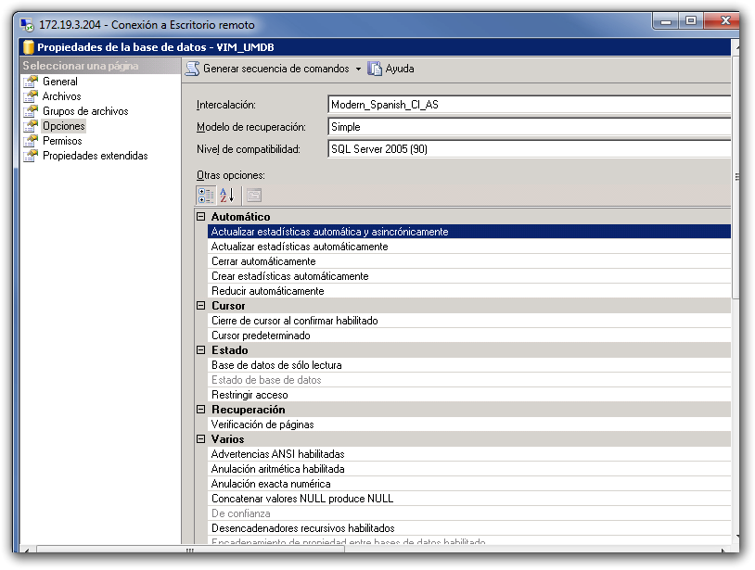
Desde el SQL server Management nos conectamos a las BDD VIM_UMDB y VM_VCDB. Botón derecho sobre la BDD VIM_UMDB→propiedades→opciones. En en modelo de recuperación lo cambiamos de full a simple y pulsamos aceptar
Volvemos a pulsar Botón derecho→propiedades→tareas→reducir→Archivos.
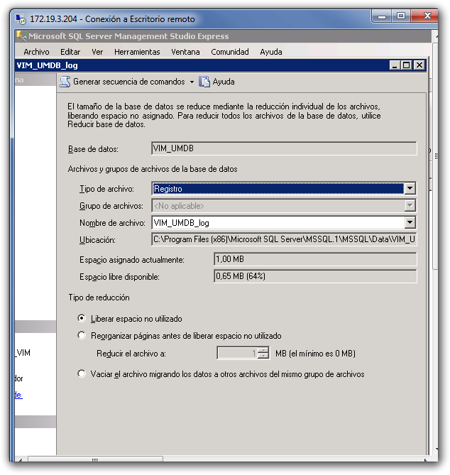
En tipo de archivo elegimos registro y verificamos que esta marcada la opción **liberar espacio no utilizado ** y pulsamos aceptar.
Ahora ya podemos volver a arrancar el servicio Vmware VirtualCenter Server

Referencias
http://kb.vmware.com/selfservice/microsites/search.do?language=en_US&cmd=displayKC&externalId=1003980

